Ecinads-D6.3: Turbulence models : Synthèse du responsable de tache. Octobre 2013.

M. Braza, IMFT.

Abstract : Ce document présente une synthèse sur les méthodes de modélisation de la turbulence utilisées au sein d’ECINADS et faisant l'objet de la tache 6.
Key words: Large Eddy Simulation, Computational Fluid Dynamics

L’ensemble des travaux de simulation numérique d’écoulements turbulents au sein d’ECINADS ont réussi à capter des fortes instationnarités, des détachements tourbillonnaires et les charges instationnaires à nombre de Reynolds élevé, intéressant les applications industrielles. Les verrous associés au développement de la turbulence à partir de la paroi solide vers la région proche et la région de formation et du détachement des structures tourbillonnaires ont été levés en grande partie au sein du projet ECINADS, à l’aide des approches de modélisation de la turbulence adaptées pour la physique du non-équilibre des écoulements concernés.
Parmi ces méthodes de modélisation, deux approches hybrides RANS/LES ont fait preuve de bonnes capacités prédictives :
- L’approche Variational Multiscale (VMS-LES), comme composante LES, qui améliore considérablement la qualité prédictive en ce qui concerne le backscatter. Cette approche s’avère très prometteuse pour l’évaluation des forces instationnaires et des fréquences dominantes lors de la crise de traînée au franchissement du régime critique vers le super-critique (couche limite progressivement gouvernée par la turbulence en amont des décollements) à des nombres de Reynolds élevés. Il est à noter que très peu d’approches ont été prouvées fiables dans l’état de l’art pour la prise en compte de la dynamique des régimes supercritiques et pour la bonne évaluation des forces, en ce qui concerne notamment de forts cisaillements produits par la rotation pariétale (Moussaed et al., J. Fluids & Struct., sous presse, 2013).
- La combinaison de VMS-LES avec la procédure dynamique inspirée de Germano-Lilly a encore amélioré la prédictivité de VMS-LES sur les calculs d'écoulements avec détachement tourbillonnaires (refs. 10 et 12).

- L’approche DDES-OES (Delayed Detached Eddy Simulation associée notamment à l’Organised Eddy Simulation), qui améliore la prise en compte du caractère du non-équilibre de la turbulence dans la région proche de l’obstacle. Dans ce contexte, on notera le développement du concept novateur de viscosité turbulente tensorielle qui reconsidère la loi de Boussinesq dans la relation tensions turbulentes -déformations ainsi que des nouveaux développements effectués au sein d’ECINADS qui prennent en compte la cascade inverse, à l’aide de forçage stochastique des équations de transport. Ces développements produisent et maintiennent les interfaces cisaillées fines, un aspect important pour le design en aéroacoustique. L’approche DDES est consignée dans la publication F. Grossi et al. dans AIAA J.

A titre d’exemple, nous présentons ci-après deux cas-tests allant du régime incompressible au régime transsonique, le cylindre circulaire en rotation à des nombres de Reynolds de l’ordre d’1 M, gouverné par les instabilités de von Karman et de zone de mélange en aval du décollement et l’écoulement transsonique autour d’une aile d’avion aux nombres de Reynolds de l’ordre de 3 M, gouverné par l’instabilité du tremblement, interagissant avec l’instabilité de von Karman et celle de la zone de mélange en aval du décollement.

Il est à noter que la plupart des approches de modélisation de la turbulence produisent une atténuation des modes d’instabilité, notamment de celle de la zone de mélange cisaillée avec comme conséquence la sous-estimation des fluctuations de grande échelle dans les évolutions temporelles des forces, ce qui est crucial pour le design.
A l’aide d’ECINADS, les approches développées lèvent ce verrou et proposent une avancée considérable pour le secteur aval.

Les approches de modélisation hybride de la turbulence sont également utilisées au sein des programmes européens ATAAC (Advanced Turbulence simulations for Aeronautics Applications Challenges, 2010-2012) et TFAST (Transition location effect on shock wave boundary layer interaction, 2012-2014).

I. Résultats du cas-test du cylindre circulaire à nombre de Reynolds élevé.
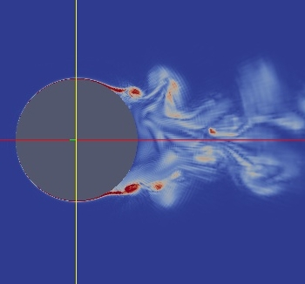
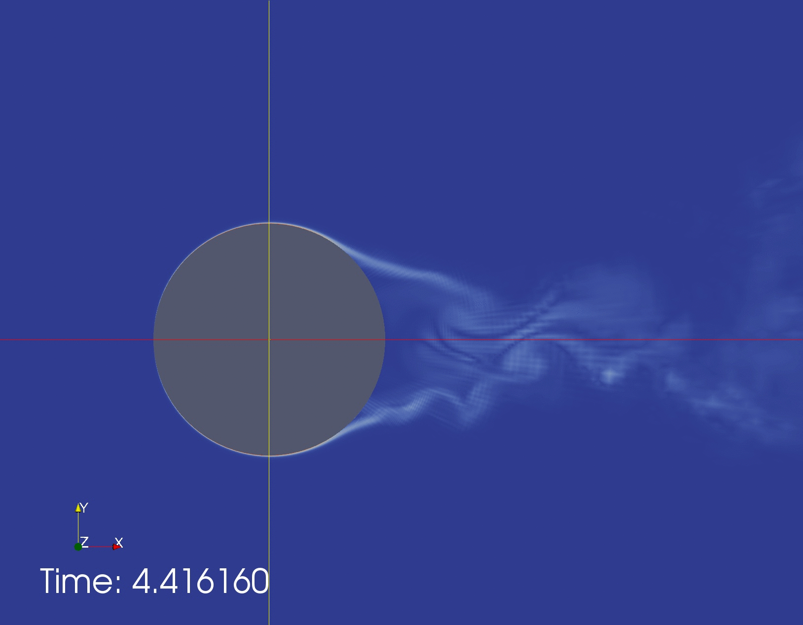

Figure 1. Ecoulement autour d'un cylindre circulaire à un nombre de Reynolds Re=1M. Calcul VMS-LES sur une grille de 12M d'éléments, code AIRONUM. Thèse de doctorat de C. Moussaed - ECINADS, (Moussaed et al., Procs Internat. ERCOFTAC Symp., June 2013).

Tableau 1. Re=1M. Paramètres globaux et comparaison avec des expériences.

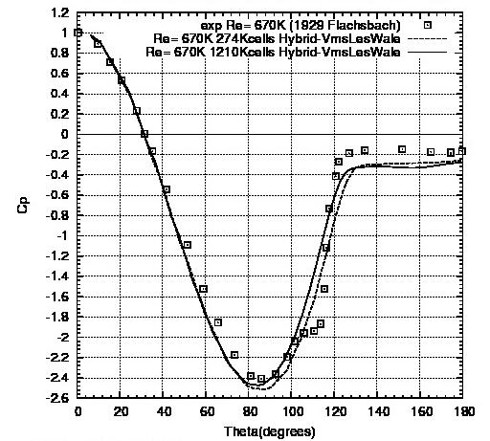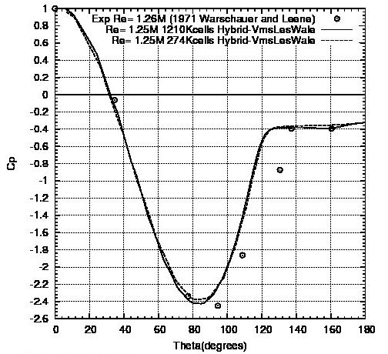
Figure 2 . Re=1M. Coefficient de pression. Comparaison avec des expériences.

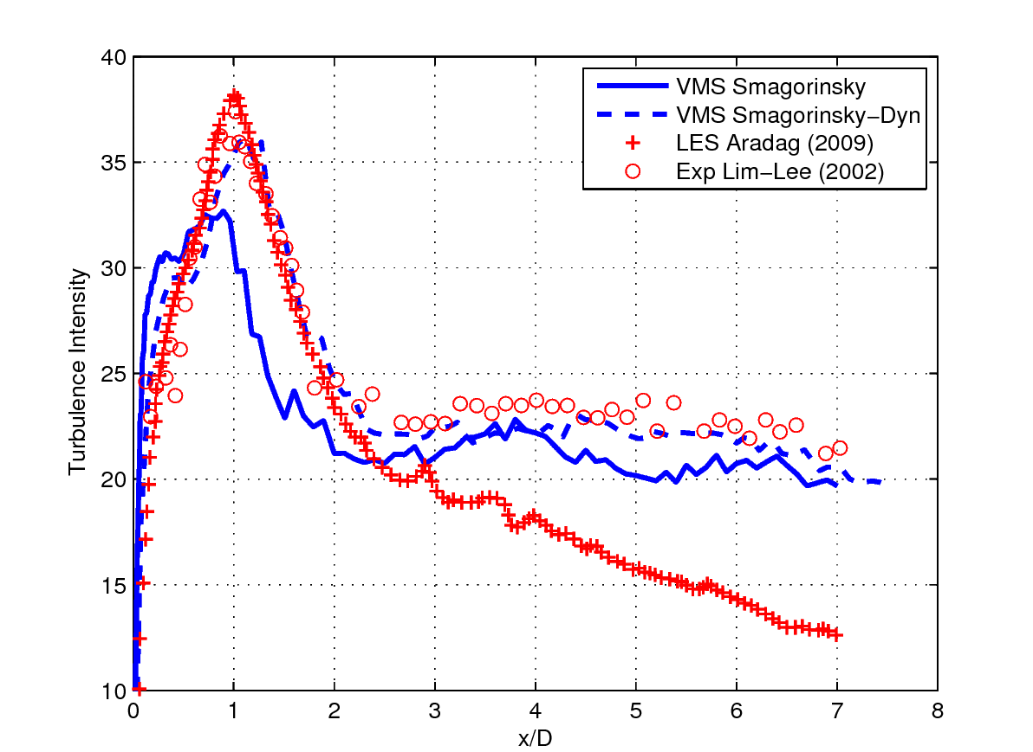
Figure 3: Cylindre à section circulaire à nombre de Reynolds Re=20 000. Intensité turbulente dans l'axe du sillage.

II. Résultats du cas-test d’interaction transsonique autour d’une aile d’avion

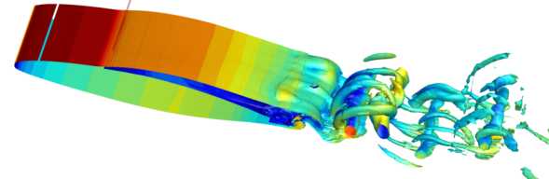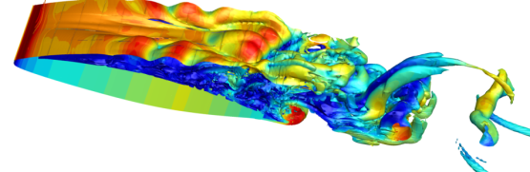

Figure 3. Iso-contours du critère Q illustrant l’interaction onde de choc-couche limite et sillage autour d’une aile de type ‘laminaire’ (i.e. couche limite laminaire en amont des décollements), par l’approche DDES, code NSMB, maillages de l’ordre de 12 M cellules. Thèse de doctorat de F. Grossi - ECINADS.

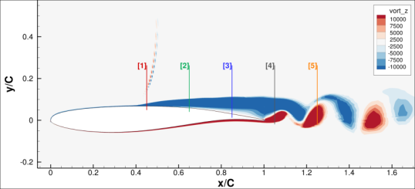
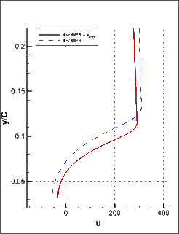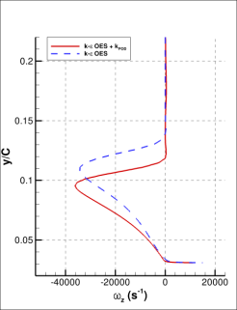

Figure 4. Forçage stochastique des équations de transport de l’énergie turbulente et de sa dissipation, à l’aide de modes d’ordre élevé de ‘Proper Orthogonal Decomposition’. ‘Thinning’ de la zone de mélange cisaillée, (Grossi, Szubert et al, Procs internat. ERCOFTAC Symp., June 2013, under review, J.Fluids & Struct).

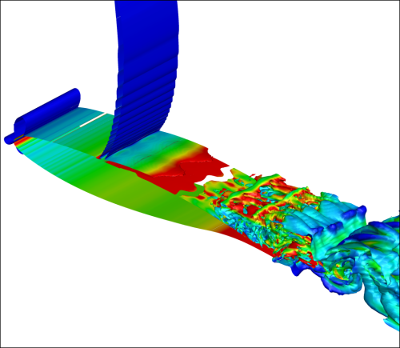

Figure 5. Interaction transsonique autour d’une aile d’avion au nombre de Reynolds de 3 M et au nombre de Mach de 0.73, incidence de 3°.3. Capture des interfaces cisaillées en aval de l’interaction par le forçage stochastique, code NSMB.

Références

- F. Grossi, M. Braza, Y. Hoarau “Prediction of Transonic Buffet by Delayed Detached-Eddy Simulation”, accepted for publication after minor revision, AIAA J., 2013.

- D. Szubert, F. Grossi, A. Jimenez, Y. Hoarau, J. Hunt, M. Braza “Turbulence near interfaces–modelling and simulations”, International ERCOFTAC symposium “Unsteady separation in fluid-structure interaction”, Mykonos, 17-21 June 2013, under consideration for publication, J. Fluids & Structures.

- F. GROSSI, M. BRAZA, Y. HOARAU (2012)“Delayed Detached-Eddy Simulation of the transonic flow around a supercritical airfoil in the buffet regime”, Series Notes on Numerical Fluid Mechanics and Multidisciplinary Design, Vol. 117.

- J.C.R. HUNT, I. EAMES, M. BRAZA, C. DA SILVA, J. WESTERWEEL (2011) “Interfaces in turbulence and implications for advanced modeling methods”, ERCOFTAC Bulletin, 87, invited.

- E. DERI, H. OUVRARD, M. BRAZA, J. HUNT, E.CID, S. CAZIN, (2011) “Capturing coherent structures and turbulent interfaces in wake flows by means of the Organised Eddy Simulation, OES and by Tomo-PIV”, Journal of Physics, 318, Conf. Series 10.1088, paper presented in the 13th European Turbulence Conference, Sept. 2011.

- M. Braza, G. Barbut, (2010), “Transonic interaction in the flow around a NACA0012 wing with aileron”, Notes on Numerical Fluid Mechanics and Multidisciplinary Design, Vol. 220.

- F. GROSSI « Simulation numérique et analyse physique du tremblement en régime transsonique autour d’ailes d’avion », thèse de doctorat, 2010-2013.

- C. Moussaed, S. Wornom, B. Koobus, M.V. Salvetti, A. Dervieux, "A dynamic VMS-LES model and its hybrid extension for the simulation of bluff-body flows at different Reynolds numbers", Comm. to ECCOMAS 2012, Vienna.

- C. Moussaed, M.V. Salvetti, S. Wornom, B. Koobus and A. Dervieux, "Simulation of the flow past a circular cylinder in the supercritical regime by blending RANS and variational-multiscale LES models", Journal of Fluids and Structures. (sous presse)

- C. Moussaed, S. Wornom, B. Koobus, M.V. Salvetti and A. Dervieux, "Dynamic variational multiscale LES of bluff body flows on unstructured grids", ICCFD 2013 : International Conference on Computational Fluid Dynamics. Berlin, Germany,May 22-23, 2013. In WORLD ACADEMY OF SCIENCE, ENGINEERING AND TECHNOLOGY, Vol.0077:595-602 (may 2013)

- C. Moussaed, S. Wornom, B. Koobus, A. Dervieux, T. Deloze, Y. Hoarau, M. Elhimer, M. Braza, "VMS- and OES-based hybrid simulations of bluff body flows", Abstract for the ERCOFTAC Symposium on UNSTEADY SEPARATION IN FLUID-STRUCTURE INTERACTION, Mykonos, Greece, 17-21 June 2013

- C. Moussaed, S. Wornom,M.V. Salvetti, B. Koobus and A. Dervieux, "Impact of dynamic subgrid scale modeling in variational multiscale large-eddy simulation of bluff-body flows". Submitted to Acta Mechanica(june 2013).

